
Puerto Rico Digital (PRD)
Configuración con Internet Connection Wizard

1. Abra la carpeta llamada “MyComputer’y haga double- click en Control Panel. Presione Internet Options, seleccione el tab “Connection” y allí el botón de “Setup”. Usted verá una ventana similar a la siguiente. Seleccione la opción de configurar su conexión a Internet manualmente (“I want to set up my connection manually...”) y presione “Next” para continuar. | 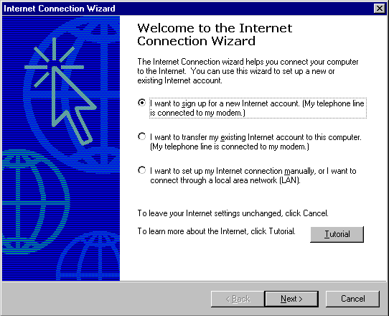
2. Seleccione la opción indicando que se conecta por línea telefónica y modem (“I connect through a phone line ana a modem”) y presione “Next” para continuar. | 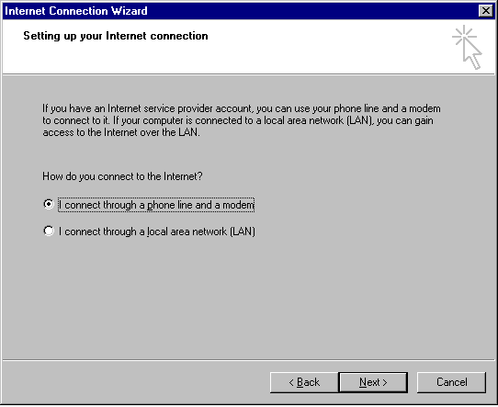
  PR Digital (PRDigital.Com)
  PO Box 9066635
  San Juan, PR 00906
  Tel. (787) 620-4910
  Fax (787) 620-5001
  Servicio (787) 620-4920
3. Entre el número de acceso que corresponda a su área y servicio de acuerdo a la lista adjunta. Si está en el área metropolitana de San Juan, entre 787-641-5050. Remueva la opción que indica “Dial using area code and country code”. Presione "Next" para continuar. NOTE: Usted es responsable en determinar el número apropiado para su localidad. ISP no es responsable por cargos de larga distancia. | 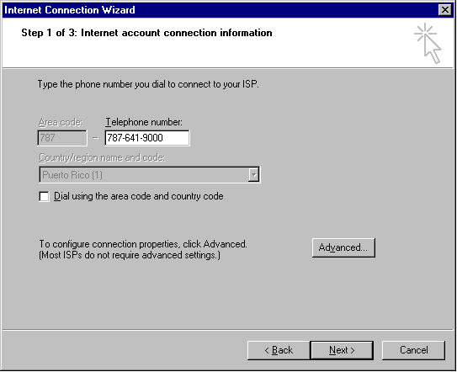

Números de Acceso
  Adjuntas | 939-201-5050
  Aguada | 787-589-5050
  Aguadilla | 787-658-5050
  Aguas Buenas | 787-924-5050
  Aibonito | 787-954-5050
  Añasco | 787-229-5050
  Arecibo | 787-650-5050
  Arroyo | 939-307-5050
  Barceloneta | 787-623-5050
  Barranquitas | 787-947-5050
  Cabo Rojo | 787-357-5050
  Caguas | 787-653-5050
  Camuy | 787-544-5050
  Canóvanas | 787-957-5050
  Cayey | 787-535-5050
  Ceiba | 787-534-5050
  Ciales | 787-917-5050
  Cidra | 787-434-5050
  Coamo | 787-471-5050
  Comerio | 787-695-5050
  Corozal | 787-693-5050
  Culebra | 787-952-5050
  Dorado | 787-626-5050
  Fajardo | 787-655-5050
  Florida | 939-440-5050
  Guánica | 787-569-5050
  Guayama | 787-686-5050
  Guayanilla | 787-927-5050
  Gurabo | 787-687-5050
  Hatillo 262/989 | 787-544-5050
  Hormigueros | 787-935-5050
  Humacao | 787-656-5050
  Isabela | 787-609-5050
  Jayuya | 787-588-5050
  Juana Díaz | 787-580-5050
  Juncos | 787-561-5050
  Lajas | 939-214-5050
  Lares | 787-563-5050
  Las Marías | 939-394-5050
  Las Piedras | 787-912-5050
  Loiza 256/957 | 787-957-5050
  Luquillo | 787-355-5050
  Manatí | 787-621-5050
  Maricao | 939-910-5050
  Maunabo | 939-329-5050
  Mayagüez | 787-652-5050
  Moca | 787-551-5050
  Morovis | 787-369-5050
  Naguabo | 787-465-5050
  Naranjito | 787-227-5050
  Orocovis | 939-212-5050
  Patillas | 939-307-5050
  Peñuelas | 787-928-5050
  Ponce | 787-651-5050
  Quebradillas | 787-291-5050
  Rincón | 939-697-5050
  Rio Grande | 787-657-5050
  Sabana Grande | 787-978-5050
  Salinas | 787-537-5050
  San Germán | 787-659-5050
  San Juan | 787-641-5050
  San Lorenzo | 787-937-5050
  San Sebastián | 787-926-5050
  Santa Isabel | 787-971-5050
  Toa Alta | 787-545-5050
  Utuado | 787-933-5050
  Villalba | 939-731-5050
  Vega Alta | 787-915-5050
  Vega Baja | 787-654-5050
  Vieques | 787-968-5050
  Yabucoa | 787-953-5050
  Yauco | 787-992-5050
NOTE: Usted es responsable en determinar el número apropiado para su localidad. PR Digital no es responsable por cargos de larga distancia.

4. Entre el código de usuario y contraseña que seleccionó en la solicitud y presione “Next”. Note que debe usar minúsculas. Seleccione “No” si ve una pregunta sobre editar opciones avanzadas. | 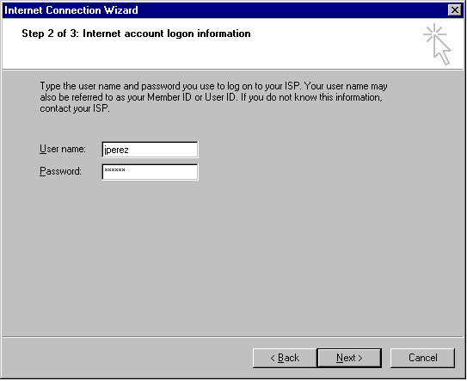
5. Entre “PR Digital” en el nombre de la conexión. Presione “Next” para continuar. | 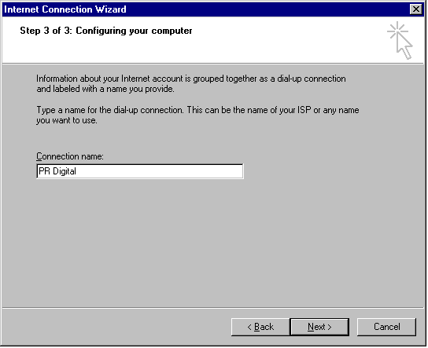

6. Seleccione “Yes” para crear una cuenta de email y presione “Next” para continuar. | 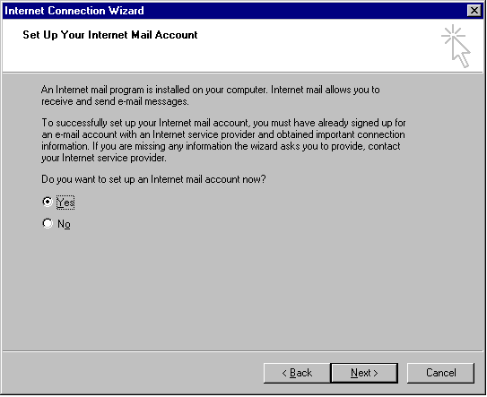
7. Entre el nombre que quiere usar para email y presione "Next". Comúnmente se usa el primer nombre y apellido. También puede seleccionar un apodo o su nombre familiar (e.g. Familia Pérez). | 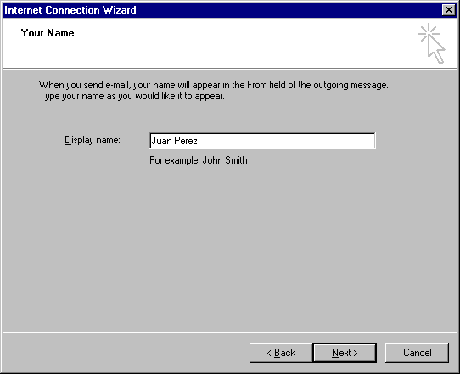
8. Entre su dirección de email y presione "Next".El formato es username@prdigital.com donde username es el código de usuario que seleccionó en la solicitud. Note que debe usar minúsculas. | 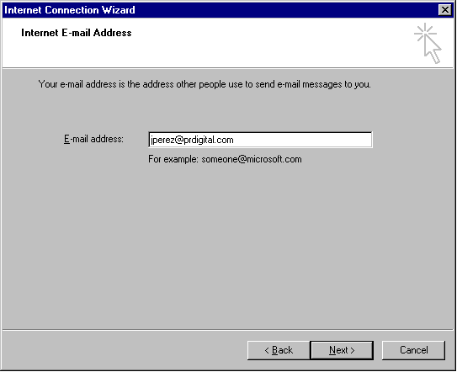

9. Entre los nombres de servidores de email indicados abajo y presione "Next".  Incoming: mail.prdigital.com  Outgoing: mail.prdigital.com | 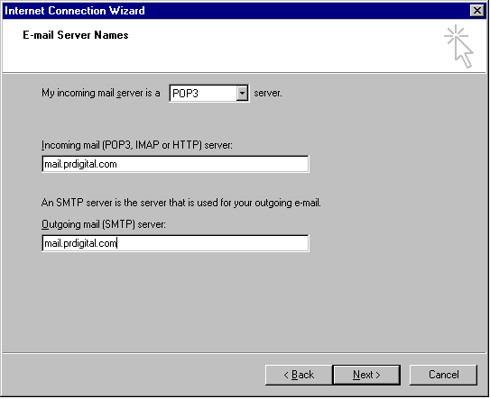
10. Entre el código de usuario y contraseña que seleccionó en la solicitud y presione "Next". Note que debe usar minúsculas. | 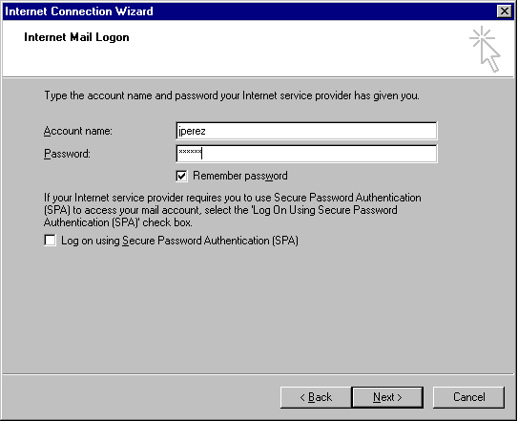
11. Seleccione “Finish” en la siguiente pantalla para completar su configuración. Usted está listo para conectarse a la Internet. Si tiene cualquier problema favor de anotar cualquier mensaje de error y llame a nuestro departamento de asistencia técnica al 787-620-4920. | 